# Introducción

El control para maquina acidwash está diseñado para facilitar el uso de la lavadora así como estandarizar el proceso de lavado acidwash.

Al energizar el control se aprecia la pantalla inicial, esta indica las entradas y salidas activas con un fondo más oscuro.

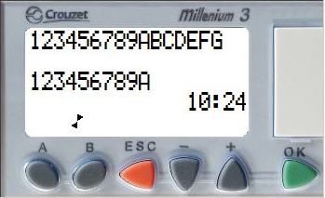

# Funcionamiento Manual.

Si el selector de modo Manual/Automático se encuentra en Manual y si el switch de seguridad está en su lugar y el paro de emergencia esta desactivado, basta con mover el selector Izquierda/Derecha par a hacer que la maquina gire por tiempo indefinido en el sentido elegido con el selector.

# Funcionamiento Automático.

Si el selector de modo Manual/Automático se encuentra en Automático y si el switch de seguridad está en su lugar y el paro de emergencia esta desactivado, solo hay que presionar el botón de Inicio para que la maquina comience a girar por el tiempo definido en los parámetros B61 y B66 (por default 60 segundos), haga una pausa dictada por los parámetros B62 y B65 (por default 7 segundos) y a continuación cambie el sentido del giro, repitiendo este ciclo durante el tiempo del proceso, especificado en el parámetro B69 (por default 10 minutos).

# Edición de parámetros.

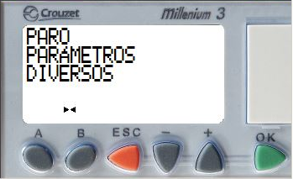

Para entrar a la pantalla de edición de parámetros se presiona la tecla [Esc], usando las teclas [Arriba] y [Abajo] se selecciona la opción Parametros, presionar la tecla [Ok], a continuación se mostrara la pantalla de configuración de los parámetros.

Para modificar algún parámetro presionar [Ok] en el BDF, a continuación seleccionar el número del parámetro que se quiere modificar y se presiona [Ok] nuevamente para proceder a la edición del valor. Con las flechas [Arriba] o [Abajo] posicionarse en el valor del parámetro, después presionar [Ok] para modificar el valor. La modificación del valor se realiza con las teclas [Arriba] [Abajo] según corresponda. Una vez terminada la modificación del parámetro se guarda el nuevo valor con la tecla [Ok].

# Tabla de parámetros.

A continuación se encuentra la tabla donde se explica el significado de los diferentes parámetros de la máquina.

|  |  |  |  |
| --- | --- | --- | --- |
| BDF | Nombre | Descripción | Unidades |
| B62 | Pausa giro izquierdo | Es el tiempo que la maquina permanece inmóvil después de haber realizado el giro hacia la izquierda. | Segundos |
| B61 | Trabajo giro izquierdo | Es el tiempo que la maquina trabaja en sentido de giro izquierdo. | Segundos |
| B65 | Pausa giro derecho | Es el tiempo que la maquina permanece inmóvil después de haber realizado el giro hacia la derecha. | Segundos |
| B66 | Trabajo giro derecho | Es el tiempo que la maquina trabaja en sentido de giro derecho. | Segundos |
| B69 | Duración de proceso | En modo automático, es el tiempo que la maquina continua alternando giros izquierdo y derecho, durante este tiempo se ilumina la luz indicadora de ciclo activo. Al terminar se ilumina la luz indicadora de final de proceso. | Segundos |

# Térmico de motor.

El control cuenta con una entrada para protección del motor, si esta se encuentra abierta el control muestra la leyenda “Térmico Motor” e impide la utilización de la máquina.

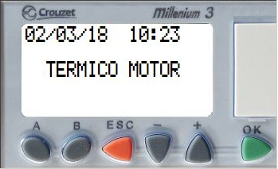

# Lista de entradas y salidas.

A continuación se encuentra la tabla de entradas y salidas del controlador.

|  |  |  |  |  |
| --- | --- | --- | --- | --- |
| Entrada | Descripción |  | Salida | Descripción |
| I1 | switchSeguridad paroEmergencia |  | O1 | giroIzquierda |
| I2 | selectorManual |  | O2 | giroDerecha |
| I3 | selectorAutomatico |  | O3 | indicadorFinCiclo |
| I4 | Inicio |  | O4 | indicadorTrabajo |
| I5 | giroIzquierda |  |  |  |
| I6 | giroDerecha |  |  |  |